Šachové princípy
Autor | Vydavateľ | Licencia | Vydanie | Autor obálky
Stanislav Hoferek | Greenie knižnica | CC-BY-NC-ND | Prvé (2024) | Stanislav Hoferek

O knihe
Ak ovládaš základné ťahy šachovými figúrami a túžiš zlepšiť svoju hru, táto kniha je presne pre teba. Naučí ťa kľúčové šachové princípy, ktoré oddeľujú začiatočníkov od skúsených hráčov. Či už chceš lepšie plánovať útoky, brániť sa alebo rozpoznať hrozby, táto príručka ti poskytne nástroje na to, aby si posunul svoju hru na vyššiu úroveň. Ponor sa do kráľovskej hry a nauč sa, ako premýšľať ako šampión.
Hneď úvodná kapitola popisuje, ako skutočne poznať jednotlivé figúry. Samozrejme nechýba ovládanie stredu, rozumné výmeny a mnohé ďalšie šachové princípy.

1. Poznaj svoje figúry a ich potreby
Šach je o figúrach. Ak už hráč vie, ako sa môžu figúrky pohybovať, tak by mal vedieť aj to, kde je im na šachovnici najlepšie, prípadne najhoršie. Šachové figúrky sú ako špecifické oddiely armády, ktoré sú efektívnejšie v niektorých častiach bojiska. Či už sa použije slovo efektívnejšie, pohyblivejšie či prospešnejšie pre hráča, to je v podstate jedno. Každá jedna figúra môže požadovať určité bezpečie, pretože figúry majú svoje slabiny.
Pešiak je najlacnejšia a najslabšia figúra vo väčšine prípadov. V tom je aj jeho sila. Nikto nechce vymeniť svoju vežu či dámu za pešiaka. Pešiak je tak najviac efektívny vtedy, keď blokuje pohyb súperových silnejších figúr či pešiakov a keď je súčasť dlhšej pešiakovej reťaze. Pešiak sa pohybuje o dve políčka na začiatku hry, následne len o jedno políčko a berie do kríža. Práve fakt, že pešiaci sa môžu na začiatku hry pohybovať rýchlo, znamená, že môžu zabrať veľkú časť stredu a súper týchto pešiakov nemôže vyhodiť, ak sú dobre pokrytí.
Strelec na šachovnici je podobný strelcovi na obranných múroch. Ideálny stav je, keď môže pokrývať dôležité miesta, ale zároveň ho nemôže nikto vyhodiť či vytlačiť, pretože sa k nemu nedostane. Strelec na bielom políčku môže efektívne brániť pešiakov na bielych políčkach a starať sa o obranu. Strelec je však potrebný predovšetkým v útoku a je výhodné využiť reťaz pešiakov na inej farbe políčok tak, aby nemohol byť strelec vyhodený žiadnou vežou a zároveň aby mohol mieriť na slabé miesta v armáde súpera. Strelci sú tiež efektívni v dvojici, keď môžu kontrolovať všetky dôležité biele políčka i čierne políčka vedľa seba, čo znemožňuje pohyb niektorých nepriateľských figúr. To, že strelci môžu byť efektívni aj z veľkej vzdialenosti, zároveň znamená, že si súper musí dávať dobrý pozor, aby sa nedostal do nepríjemnej väzby.
Jazdec je najviac tajomná, mystická figúra. Na rozdiel od strelcov môže kryť iného jazdca, vie sa dostať cez pešiakové múry a navyše vie urobiť výbornú vidličku (útok na viac ako jednu figúru) napríklad na kráľa a dámu. Jazdec na začiatku partie môže ísť na 2 miesta. Čím viac je jazdec v strede šachovnice a diania, tým viac je pohyblivý. Jazdca môžu teoreticky chrániť aj pešiaci súpera, medzi ktorých sa vie zapliesť. Jazdec však potrebuje dostatok miesta na skákanie, čo mu môžu dopriať iné spojenecké figúry. Hlavné pravidlo je držať ich ďalej od okrajov.
Veža je prvá ťažká figúra. Je potrebné vedieť, čo to znamená. Veža je rýchla podobne ako strelec, ale funguje úplne obrátene. Vie sa rýchlo pohybovať po stĺpcoch a riadkoch, ale hneď na začiatku partie je úplne nemobilná. V mnohých partiách ide do akcie až ako posledná, až za dámou. Dôvod je veľmi jednoduchý. Efektivita veže je najvyššia na prázdnych stĺpcoch a riadkoch, kde môže ľahko prejsť do útoku či podporovať iné jednotky. Dobre sa kombinuje s druhou vežou a každý hráč by mal vedieť, ako ich efektívne spojiť. Nejde to okamžite, ale najrýchlejší spôsob je skúsiť kontrolovať aspoň časť centra pomocou pešiakov, pridať do akcie jazdcov a strelcov a následne dostať kráľa do bezpečia pomocou rošády. Rošáda je dobrá aj na to, aby sa veža dostala viac do hry, pretože bez rošády je pre ňu veľmi náročné dostať na vhodné políčka, odkiaľ by mohla kontrolovať stred šachovnice a vidieť sa s druhou vežou. Veža je zároveň najaktívnejšia tam, kam sa nevie rýchlo dostať nepriateľská dáma, ktorá je pohyblivejšia a nebezpečnejšia ako veža.
Dáma je najrýchlejšia figúra, najväčšia hviezda šachovnice. A to znamená, že je aj najväčší cieľ. Každý pešiak chce vyhodiť dámu, každý strelec či jazdec sa okamžite obetuje, len aby vyhodil dámu súpera. Dokonca výmena veža za dámu môže znamenať tak veľký rozdiel, že to môže rozhodnúť o celkovom víťazovi. Šťastná dáma je dáma v rozumnej akcii. Musí vyliezť dostatočne skoro, aby sa jej sila prejavila – ale zároveň dostatočne neskoro na to, aby nebola pre všetkých cieľom. Efektivita dámy je tak vyššia, keď je menej súperových strelcov a jazdcov na šachovnici. Samozrejme, pre dámu je veľký rozdiel, či sú protivníkovi pešiaci roztrúsení a zdvojení, alebo či sú v pevnej reťazi, cez ktorú sa dá len ťažko preniknúť.
Kráľ je pomalý, musí reagovať na napadnutia, je cieľ. V závere hry je to však figúra, ktorá sa môže pohybovať akýmkoľvek smerom. Môže cúvať, čo pešiaci nedokážu. Môže ísť smerom, ktorý nezvláda veža či strelec a čo je dôležité, môže kryť dámu (klasickú či z premeneného pešiaka) pri matovaní. V stredových stĺpcoch je slabý.

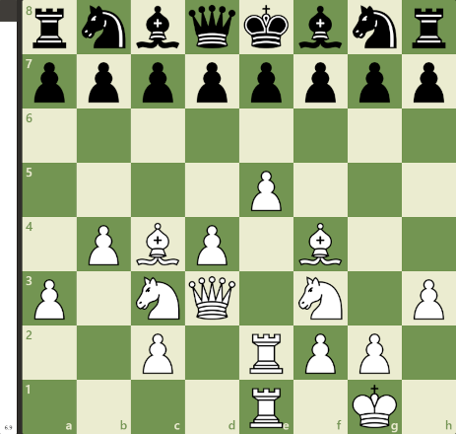
2. Nevyhrá ten, kto sa nepohne zo štartovacej čiary
Jeden z najlepších ukazovateľov sily hráča je to, v akom stave je jeho armáda po niekoľkých ťahoch. Čím viac figúr sa dostane z pôvodného miesta smerom k súperovi, tým lepšie. Žiadna armáda sa nemôže spoliehať len na niekoľko málo figúr, pretože sa ľahko dostanú do pozície, keď by mohli robiť veľké veci, ale nemôžu – pretože ich snaženie nemá kto podporiť. Ak sú všetci ďaleko, je ťažké robiť efektívny útok. Niekedy je vhodné potiahnuť každou figúrou na začiatku len raz, nie veľakrát. Ak sa stále presúva jeden jazdec z miesta na miesto a uhýba pred agresívnymi pešiakmi či strelcami, dovolí súperovi vylepšiť si pozíciu a dostať viac figúr do centra diania. Silné figúry, ako napríklad veže, stoja na úplnom kraji šachovnice. A kým tam sú, nepomôžu v boji. Aby sa ale dali využiť, je potrebné pohnúť hlavne pešiakmi a ľahkými figúrami. Dobrým spôsobom, ako dostať strelcov skutočne do hry, je zvážiť možnosť pohnúť pešiakmi na začiatku hry o dve políčka.
V pozícii na obrázku má biely jasne vyhratú partiu. Všetky figúry sú v centre diania, môžu rýchlo zasiahnuť. Počítač dokonca odporúča obetovanie strelca na C4 a jeho výmenu za pešiaka na F5, čo ďalej oslabí pozíciu čierneho kráľa. Biely ovláda centrum, nemá neaktívne figúry, má spolupracujúce figúry pokope (napríklad veže) a nemá slabiny. Kráľ je v bezpečí a nech sa už čierny pokúsi o čokoľvek, biely bude konať rýchlejšie. Samozrejme, že táto pozícia nie je veľmi reálna, i keď je teoreticky možná. Jediné, čo môže čierny robiť, je odďaľovať prehru.

3. Ak neusiluješ o stred, súper ho rád obsadí
Ovládanie centra je jedným z najdôležitejších princípov v šachu. Figúry umiestnené v strede majú najväčší vplyv a môžu kontrolovať väčší priestor. Nechať centrum voľné je pozvánkou pre súpera, aby získal strategickú výhodu. Ovládať centrum je základ a je to cennejšie, než budovať svoju pozíciu na obidvoch stranách. A hlavne rýchlejšie. O stred začínajú boje niekedy úplne na začiatku hry, pričom je nevyhnutné zvážiť výmeny pešiakov. Najčastejšie otvorenia sú zamerané na to, že každý pešiak má svoj zmysel a niečo podporuje alebo niekomu bráni v ďalšom postupe.
Navyše, ak sa podarí získať viac ako polovicu šachovnice, je to veľká výhoda. Ľahké figúry i ťažké figúry potrebujú miesto na to, aby sa efektívne presúvali. Ak majú málo miesta, môže vzniknúť dobrá tlačenica a neschopnosť dostať potrebnú figúru dostatočne rýchlo na nové miesto. Ak po potiahnutí pešiaka na E4 nepríde od súpera E5, ale nejaký nezmyselný ťah, pokojne sa môže ísť viac dopredu a postaviť pevný múr tam, kde ho súper rozhodne mať nechce.

4. Kráľ je cieľ
Tvoj kráľ je cieľ, súperov kráľ je cieľ. Nie je ľahké byť kráľom na šachovnici. Šach nie je o vyhodení všetkých figúr, i keď niečo také k výhre samozrejme pomáha, ale o kráľoch. Existuje zlaté pravidlo: V čím väčších problémoch je nepriateľský kráľ, tým lepšie pre teba. Fakt, že kráľ musí okamžite riešiť, keď je napadnutý, môže znamenať zisk dobrej figúry cez väzbu, vidličku a tak podobne. Najlepší spôsob, ako dať kráľa do bezpečia, je rošáda. Dostať ho za pešiakov. To je jednoduché a rýchle, pričom to zároveň aktivuje vežu. Veža v rohu nepomôže, ale pri výmene s kráľom je aktívna a môže spolupracovať s inými figúrami a hlavne chrániť posledný riadok pred nepriateľskými figúrami.

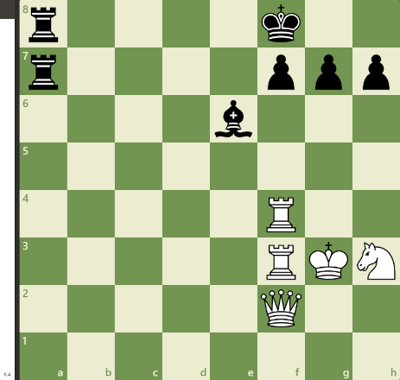
5. Výmena figúr: Kedy je výmena dobrá a kedy sa jej vyhnúť?
Čím viac figúr sa vymení, tým je šachovnica menej preplnená a hlavne ťažké figúry majú viac miesta na manévrovanie. Preto je obvykle dobrý nápad pár figúr vymeniť. Na druhej strane, niekedy je vhodnejšie vymieňať čo najmenej a „zakopať sa“ ako v Prvej svetovej vojne. Donútiť súpera útočiť na dobre urobenú obranu, viazať jeho jednotky na jednej strane a útočiť na opačnej.
Vo veľkej väčšine prípadov je výmena rovnakých figúr výhodná pre hráča, ktorý vyhráva. Ak má každý hráč rovnaký počet pešiakov i veží, ale jeden z nich má navyše ešte jazdca, mala by byť priorita vymeniť veže. Jazdec následne môže robiť neporiadok v pešiakovej štruktúre súpera a čo je najdôležitejšie, zbaví sa akýchkoľvek problémov pri ceste za víťazstvom.
Hráč, ktorý prehráva, sa väčšinou snaží nemeniť svoje figúry. Vie, že čím menej ich bude mať, tým budú aj jeho šance na výhru nižšie.

6. Koľko je útočníkov a koľko obrancov?
Dá sa to zobrať, alebo nie? Matematika a šachy idú dohromady. Samozrejme, nikto nemusí byť expert na matematiku na to, aby vedel hrať dobre šach. Počítanie je časté pri výmene figúr, ktorá je chránená. Ak na ňu vidia dve moje figúry a strážia ju dve figúry nepriateľa, môj útok dopadne zle. Ak ale nejakým spôsobom donútim niektorú brániacu figúrku odísť, alebo pridám ďalšiu útočnú figúru, môže sa to prepočítať nanovo. A to, čo sa neoplatilo, sa zrazu môže oplatiť.
Na obrázku je jasná snaha bieleho získať pešiaka na políčku F7. Má na to silný, sústredený útok. Je však dostatočne silný? Útočia 3 figúry, zatiaľ čo obranu drží veža, strelec a kráľ. Biely tak síce môže útočiť, ale za cenu veľkých strát. Lepší ťah je v tomto prípade zosilniť svoj útok pridaním jazdca. Alternatívne má možnosť úplne opustiť plán s útokom na pešiaka a presúvať svoje figúry inam a zamerať sa na výmenu figúr. Čierny má menej materiálu, takže sú akékoľvek výmeny výhodné pre bieleho. Ak by sa podarilo vymeniť jazdca za strelca, bieleho tlak by bol dosť silný na to, aby čierny nemal šancu udržať pešiaka. Ak by bol na ťahu čierny hráč, mohol by pozmeniť svoju pešiakovú štruktúru, dať kráľa do bezpečia či aktívne využiť svoje veže. Útok na pešiaka na F7 by mohol byť kompletne zastavený potiahnutím čiernej veže na A3, pretože by niektoré figúry nemohli ďalej útočiť pre väzbu na kráľa.

7. Konštrukcia pešiakovej štruktúry
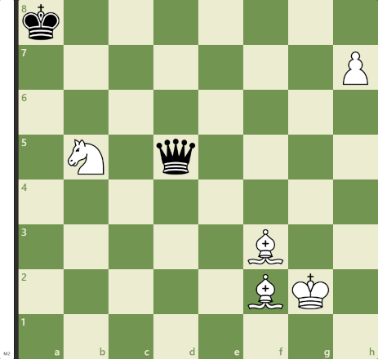
Pešiaci sú základom reťaze, ktorá sa nepretrhne, ak sa dobre poskladá. Čím lepšie sa pešiaci kryjú navzájom, tým ťažšie je cez tento múr preraziť. Pešiaci sú menej efektívni, ak sú to tzv. dvojpešiaci, čiže dvojica a niekedy i trojica pešiakov na jednom stĺpci. Stávajú sa ľahkým terčom a kryť ich je možné len s použitím figúr, ktoré by sa hodili aj inde. Častý zmysel výmeny figúr je práve vytvorenie slabých dvojpešiakov.

8. Väzby, vidličky a iné hrozby
Šachovú hru často rozhoduje zaujímavý manéver, keď sa jednému z hráčov podarí naraz napadnúť viac rôznych figúr. Dôležité je nielen vidieť takéto ťahy, ale aj vedieť sa proti nim brániť. Myšlienka je jednoduchá, protivník nemôže byť všade a nemôže zneškodniť všetky hrozby súčasne.
Vidlička (anglicky fork) znamená napadnutie viac ako jednej figúry súčasne. Napríklad ak strelec napadne obidve veže, pravdepodobne aspoň jedna z veží padne.
Väzba (anglicky pin) znamená, že sa konkrétna figúra nemôže pohnúť z miesta, pretože by to znamenalo stratu inej, často ešte cennejšej figúry. Protivník tak vie v podstate znehybniť figúru, a ak nie je dobre chránená, tak ju aj v nasledovnom kole zobrať.
Skrytý, odkrytý či odhalený šach (anglicky discovered check) je špeciálna taktika, kde je protihráčov kráľ napadnutý tak, že sa jednotka uhne z miesta a odkrýva šach od inej figúry. Napríklad sa pohne strelec zo stredu šachovnice nabok, pričom začína platiť šach od veže na okraji šachovnice. Pretože prioritou je vysporiadať sa so šachom, strelec môže v ďalšom kole vziať hodnotnú figúru.
Na obrázku je pozícia bieleho jednoznačne vyhratá. Biely má hneď niekoľko dobrých ťahov a zlé postavenie čiernej dámy a čierneho kráľa znamená, že proti bielemu nemá šancu. Prvý problém je väzba. Strelec sa dostal na výhodnú pozíciu, kde môže zobrať čiernu dámu, ktorá nemôže utiecť. Jednoducho ju zoberie. Ak by bol na ťahu čierny hráč, jeho situácia sa zmení len minimálne. Mohol by síce vziať strelca, čo by mu samozrejme pomohlo, ale len za cenu straty hodnotnej dámy.
Biely hrozí tiež presadením pešiaka na dámu alebo vežu. To by znamenalo okamžitý šach a čierny kráľ by sa musel pohybovať zo šachu von s tým, že jeho dáma, stále vo väzbe, mu nemôže pomôcť. Veľkým problémom je tiež možnosť použitia jazdca na políčko C7, kde je znovu šach, aj s vidličkou. V nasledovnom ťahu môže jazdec zobrať dámu a tá proti tomu nemôže nič urobiť. V pozícii je jednoduchý mat druhým ťahom. Nájdeš ho?

9. Otvorenia
Existuje množstvo otvorení. Španielska hra, talianska hra, francúzska obrana a mnoho, mnoho ďalších. Netreba vedieť všetky, ale je dobrý nápad nestratiť sa v ich úplných základoch. Dobré otvorenie sa stará o nasledovné veci: rozšírenie pešiakov na kontrolu stredu, zabraňovanie prílišnému postupu súpera, rozvoj ľahkých figúr a príprava na rošádu. Kontrola stredu sa dá chápať v rozličných významoch. Vždy je však dobrý nápad dostať sa do otvorenia, ktoré poznáš lepšie ako tvoj protihráč.
Ešte niečo má väčšina otvorení spoločné: Ak je to čo i len trochu možné, s každou figúrou ťahať len raz, prípadne dvakrát. Ak urobíte hneď v otvorení veľa ťahov tou istou figúrou, tak to znamená, že kým ty si rozohral iba jednu figúru, súper ich mohol rozohrať i štyri alebo viac. Taktiež, figúrami by sa malo na začiatku hýbať tak, aby neboli donútené ustupovať, čo dáva viac času na rozvoj armáde súpera.
Mnohé otvorenia majú svoje mená po známych šachistoch či po tom, v ktorej krajine je populárne. Na Chess.com je dobre urobený zoznam jednotlivých otvorení: https://www.chess.com/openings

10. Donúť protihráčove figúry robiť to, čo chceš ty
Jedno zo známych otvorení počíta s tým, že agresívny hráč začne okamžite používať dámu. Má to logiku, proti neskúsenému hráčovi môže získať včasnú výhodu, ak sa nechá slabší hráč zlákať do niektorej pasce. Na druhú stranu, skoré útoky dámou majú svoju veľkú nevýhodu. Brániaci hráč sa môže rozvíjať. Môže napadnúť dámu ďalšou a potom znovu ďalšou figúrou. Získa tak silnejšiu pozíciu a kontrolu stredu šachovnice oveľa skôr, ako protihráč. Práve napádanie drahej, cennej figúry, získava čas. Každý útok na začiatku hry sa dá odvrátiť a čo je ešte dôležitejšie, niekedy sa podarí chytiť cennú figúru do pasce a jednoducho ju vziať, alebo donútiť vrátiť sa čo najviac k svojim radám, mimo hlavné dianie. Dobrým príkladom sú ťahy, ktoré umožnia zatlačiť jazdca čo najďalej. Každý hráč má nárok na jednu rošádu. Tá sa však dá dobrým útokom znemožniť, čo spôsobí, že kráľ bude na zraniteľnejšom mieste a veža bude mať len veľmi obmedzenú pôsobnosť, z ktorej sa dostane až za niekoľko kôl.
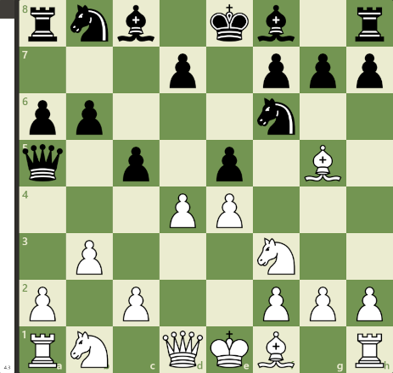
Na obrázku je biely na ťahu. Je napadnutý a má niekoľko možností, ako to riešiť. Čierna dáma môže vyzerať nebezpečne, má však jednu veľkú slabinu. Pri presúvaní ju hráč presunul na veľmi nevhodné miesto, kde nemôže pre svoje vlastné figúry prechádzať po celej šachovnici. Dáma je silná v obrane i v útoku, ale teraz je súčasťou pozície, kde síce dáva šach, ale má okolo seba priveľa pešiakov a nedostatok spojencov. Ťah bieleho je jasný. Dobrá otázka však nastáva v tom, čo všetko urobil čierny hráč zle. Skús nájsť všetky problémy jeho pozície. Alebo by bola pozícia úplne bez problémov, keby mal o jeden ťah viac?

11. Plánovanie niekoľko ťahov dopredu
Premýšľanie niekoľko ťahov dopredu dá výhodu nad súperom, ktorý reaguje len na aktuálne hrozby. Nauč sa predvídať súperove ťahy a plánovať svoje kroky, aby si získal kontrolu nad situáciou na šachovnici. Je potrebné naučiť sa, ktoré hrozby sú nezaujímavé a dajú sa ľahko vyblokovať či inak zneškodniť, a ktoré potrebujú nielen plné sústredenie, ale aj presúvanie figúr z opačnej strany šachovnice. Niekedy je zase najlepšou obranou útok.
Súčasťou myslenia dopredu je i zamyslenie sa nad tým, ktorá figúra súpera drží jeho pozíciu pokope. Ak sa podarí odohnať, zobrať či inak oslabiť danú figúru, môže to spôsobiť značnú výhodu. Súper však môže rovnako rozmýšľať nad tvojimi figúrami a rád objaví nejaké slabé miesto, kvôli ktorej sa môže tvoja pozícia rozpadať.

12. Nerob zbytočné ťahy
Každý ťah by mal mať konkrétny cieľ. Zbytočné ťahy môžu nielen stratiť čas, ale aj odhaliť tvoje slabiny a nechať súpera získať výhodu. Dobrým príkladom je príliš pomalé posúvanie pešiakov, pohyb nesprávnou figúrou či fakt, že akákoľvek tvoja figúra môže byť úplne zbytočne zablokovaná aj súperom, aj tvojimi vlastnými jednotkami. Pri posúvaní figúr je dôležité všimnúť si, či náhodou nie je niektorá tvoja figúra uväznená alebo spomalená a tiež to, že namiesto málo dôležitého ťahu sa dá pridať do hry ďalšia figúra, ktorá sa ešte nepohla.

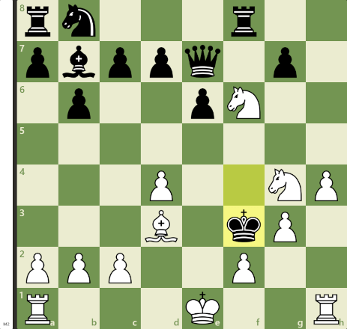
13. Neviem čo hrať. Podľa čoho postupovať?
Je úplne bežné, že aj veľmajstri sa poriadne potrápia v náročnej situácii. Či už je to veľmi remízová partia, alebo je na výhru jedného z hráčov. Existuje jednoduchý zoznam, podľa ktorého sa dá často pomôcť rozhodnúť, kam ísť a s ktorou figúrou. V rozumnom poradí.
- Hrozí mi niečo? Môže mi súper uchmatnúť niektorú figúru alebo uskutočniť plán, pričom to musím okamžite riešiť? Aký by bol tvoj ťah, keby si bol na mieste súpera?
- Môžem niekde efektívne zaútočiť a niečo s tým získať?
- Ktorá moja figúra je pasívna, mimo hru a mohla by sa priblížiť k dôležitým miestam na šachovnici?
- Je môj kráľ v bezpečí? Je moja dáma v bezpečí?
- Pomôže alebo nepomôže mi práve teraz výmena figúr?
- Kde sú teraz moje slabiny a viem s nimi niečo robiť? (Dvojpešiaky, slabá ochrana kráľa, jazdci na nevýhodných poliach a podobne)
- Mám pešiaka, ktorého akurát teraz potrebujem tlačiť cez územie súpera a premeniť ho na dámu?
Pozícia na obrázku je z partie, ktorú vyhral Edward Lasker. Hra nie je dlhá, ale o to je zaujímavejšia. Čierny kráľ bol donútený precestovať celú šachovnicu a bol neustále napádaný. Aký je tvoj ťah v tomto prípade? Bielemu aktuálne nič nehrozí (bod 1), môže zaútočiť na rôzne miesta a hlavne na kráľa (bod 2), väčšina figúr je aktívnych, s výnimkou veže na A1 (bod 3), kráľ je v relatívnom bezpečí a vie sa presunúť na iné polia v prípade potreby (bod 4), biely aktuálne nepotrebuje výmenu figúr a skôr by mu výmeny teraz uškodili (bod 5), slabiny bieleho teraz nemá význam sledovať (bod 6) a aj keď je možné tlačiť pešiakov (bod 7), oveľa zaujímavejšie je napádať kráľa. Aktuálne môže kráľ ostať na mieste alebo môže ísť na G2. Obidva polia by zabral biely strelec posunom na E4, ale toto pole stráži čierny strelec. Je tak potrebné urobiť podobný ťah, ktorý bude kráľa ďalej napádať a presúvať ho do čo najhoršej možnej pozície, ďaleko od pomoci figúr čierneho hráča.

14. Dlhá cesta od rádového pešiaka až po najsilnejšiu figúru
Nie je ľahké dostať svojho pešiaka na druhú stranu šachovnice. Spravidla sa to nepodarí vôbec, alebo len raz či dvakrát. Na poslednom riadku je často i nepriateľský kráľ a nepriateľské figúry, ktoré chcú zastaviť zmenu z pešiaka na dámu. Aj preto je dôležité využívať svoju vežu na krytie pešiaka. Cez pôsobenie na rovnakom stĺpci, alebo práve obsadením posledného riadku.
Okrem dámy sa môže pešiak premeniť aj na inú figúru. Dobre si premysli, či je práve dáma to najlepšie, čo môžeš mať. Vo väčšine prípadov áno. Každopádne, často je dobrý nápad spojiť vytvorenie novej figúry so šachom, vďaka ktorému bude musieť súperov kráľ alebo utekať, alebo niečo predkladať. Nová figúra sa tak môže následne presunúť na čo najlepšie políčko, prípadne vytvoriť vidličku či väzbu. Prečo by ale niekto mohol chcieť inú figúru? Niekedy preto, aby nenastala patová situácia. Inokedy preto, že na konkrétne, kľúčové políčko, sa dá dostať len jazdec. A niekedy i preto, že ide o mat prvým ťahom a je jedno, či ho dá dáma alebo iná figúra.

15. Koncovky
Byť majstrom na koncovky rozhodne nie je ľahké, dokonca niekedy nie je ľahké ani prejsť do koncovky zo strednej hry. Tu sa hodí vedieť niekoľko jednoduchých vecí. Čím viac pešiakov, tým lepšie. A hlavne je dôležité mať ich dobre usporiadaných. Nepriateľský kráľ je teraz nielen terč, ale aj figúra, ktorá môže ísť akýkoľvek smerom. Je preto potrebné ho blokovať, stavať kráľov do opozície, aby nepriateľský kráľ nemohol prejsť. Koncovky sú aj o snahe zmeniť pešiaka na dámu. Kto získa dámu na skoro prázdnej šachovnici, ten väčšinou vyhráva hru.
Vo väčšine prípadov sa nedá vyhrať, ak ostáva len jeden pešiak na bočných stĺpcoch. A pretože je náročné takéhoto pešiaka presadiť, je menej nebezpečný ako tí, ktorú sú viac v strede šachovnice.

16. Vynútenie zlého ťahu (Zugzwang)
Zugzwang je niečo, čo je skutočne nepríjemné z pohľadu jedného z hráčov. Tento pojem sa často používa v koncovke, kde ostáva len niekoľko málo figúr. Ide o to, že ak môže jeden z hráčov lepšie narábať s tempom ako druhý, môže mať veľkú výhodu. Ak napríklad biely hráč jednoduchým posunutím strelca na opačnom konci šachovnice spôsobí, že nemusí pohybovať kráľom, ktorý je na dobrom poli, má vyhraté. Niekedy hráč musí urobiť jeden zo zlých ťahov a opustiť dôležité pole či figúru len preto, že nemá žiadne iné aktívne figúry, ktoré by mohli urobiť viac-menej zbytočný ťah. Aj preto je niekedy potrebné zablokovať pešiaka na opačnej strane, aby bol hráč nútený hýbať kráľom, aj keď by radšej pohol čímkoľvek iným.
Zugzwang ale nemusí by len v závere partie. Niekedy je to aj oveľa skôr, keď figúra, ako veža, musí len utekať do vzdialeného bezpečia, pretože inak ju hráč stráca. Zároveň nemôže hýbať figúrami, ktoré potrebuje aktívne využívať.

17. Poznaj, kedy sa chceš a kedy nechceš dostať do patu
Naučiť sa zmatovať súpera pomocou veží, dámy a samozrejme kráľa je dôležité. V koncovkách sa často stáva, že hráč, ktorý prehráva, má len veľmi málo materiálu. Ak sa jeho ostatné figúry, často poslední pešiaci, nemôžu pohnúť, pokúšajú sa znemožniť ťahy svojho kráľa. Dostať sa do pozície, kde nemôže urobiť ťah. Je to účinná taktika, pretože pat je remíza. Preto je vždy dobré pri matovaní pozorne sledovať, kam všade môže ísť nepriateľský kráľ.

18. Poznaj hru za obidvoch hráčov
Aktuálne je čoraz bežnejšie, že bežný hráč hráva proti počítaču len za jednu farbu. Môže tak robiť skutočne dobré ťahy napríklad za bieleho a poznať, čo proti tomu môže hrať čierny. Problémom je, že ak niekto hráva len za jednu farbu, mimo počítača hrá raz za biele a raz za čierne figúry. Pri hraní za čierne figúry je v nevýhode. Najlepšia možná príprava je tak alebo striedať strany, alebo po dlhšom hraní za bielych vyskúšať viac partii za čierneho. Na začiatku partie je biely väčšinou ten, kto vytvára hrozby, pričom čierny na ne reaguje a môže zo začiatku na jednotlivé hrozby reagovať odlišnými spôsobmi. Preto sú v šachu po pár ťahoch milióny možných kombinácii.

19. Nauč sa rýchlo zanalyzovať pozíciu
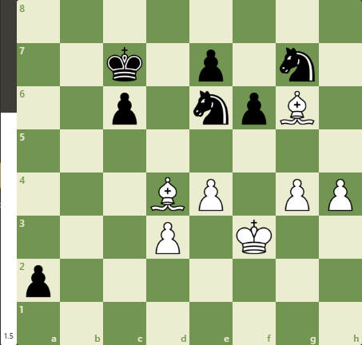
Najdôležitejší bod? Možno áno. Šachový veľmajster, ale i klasický, šikovnejší šachista, si dokáže urobiť základný prehľad o pozícii. Vyhodnocuje sa počet figúr a rozdiel v nich (napríklad to, že biely má o strelca viac, ale chýbajú mu dvaja pešiaci), aktuálne hrozby (napríklad veľmi pravdepodobná vidlička na dámu a kráľa), čas (ak sa využívajú šachové hodiny) a podobne. Tu je vzorová pozícia a názory jednotlivých hráčov na pozíciu, v ktorej je biely na rade.
Počítač: +1,57 (výhoda približne 1 a pol bodu či pešiaka pre bieleho), navrhovaný ťah je strelec na A1 a po ťahu čierneho, čo bude pravdepodobne kráľ na D7, presunúť strelca na F7. Po chvíli mení počítač prepočet a odporúča strelec C3 ako prvý ťah a mení hodnotenie na +2,00 pre bieleho.
Chat GPT: Na základe analýzy pozície, biely má lepšie postavenie, aj keď čierny má na A2 potenciálneho pešiaka, ktorý môže byť premenený na dámu. Dôležité faktory pri hodnotení tejto pozície:
- Materiálna výhoda: Biely má dvoch aktívnych strelcov, čo mu dáva výhodu v otvorenom priestore, zatiaľ čo čierny má jazdca a pešiakov, ktoré sú menej flexibilné.
- Slabosť čiernych pešiakov: Čierny má dvojitých pešiakov na C6 a F6, čo sú slabé body. Biely môže útočiť na tieto slabiny. Celkovo má biely miernu výhodu kvôli aktívnym strelcom, lepšej pešiakovej štruktúre a aktívnemu kráľovi.
- Kráľova aktivita: Kráľ bieleho je v strede šachovnice a aktívny, čo mu umožňuje podporiť pešiakový postup a brániť pred prípadným premenením čierneho pešiaka.
- Aktívni strelci: Strelec na D4 kontroluje dôležité diagonály a tiež bráni premenu pešiaka na A2. Strelec na G6 je tiež aktívny, útočí na pešiaka na E7 a vytvára tlak na čiernu pozíciu.
- Biely môže tlačiť pešiakov dopredu, najmä tých na kráľovskom krídle (G4-H4), a pokúsiť sa vytvoriť prelom. Čierny musí byť opatrný s postupom pešiaka na A1, pretože biely má dostatočnú kontrolu na zabrzdenie tohto plánu.
Stanislav Hoferek: Biely musí počítať s tým, že mu hrozí zabranie strelca na D4. Nemôže si dovoliť stratiť túto figúru a zároveň musí využívať strelca na ochranu poľa A1, kde môže čierny vytvoriť dámu. Logickou cestou je kontrolovať pole A1 strelcom na C3 a pokúsiť sa vymeniť strelca za jazdca. Kombinácia dvoch čiernych jazdcov je silná, zatiaľ čo pešiak na H stĺpci by sa mohol zmeniť na dámu. Pešiak na H5 ale nemôže byť konaný okamžite, pretože hrozí šach jazdcom na G5 a pozícia sa vyrovná. Biely kráľ je aktívnejší ako čierny.
Vo vzdialenej budúcnosti zoberie pešiaka na A2 biela dáma, čím umožní znovuzapojenie sa strelca do hry.
Peter Hoferek: Sc3 by som išiel. Kvôli tomu, lebo musím blokovať pole premeny na A1. Neblokoval by som ho však ťahom na A1, lebo po Jc5 a Jb3 by bol napadnutý a následne by mohol byť po ťahu pešiaka na A1 zobraný strelec. Čiže predpokladám, že by to šlo nasledovne: 1. Sc3 Jc5 | 2. Ke3 Jb3 | 3. h5!
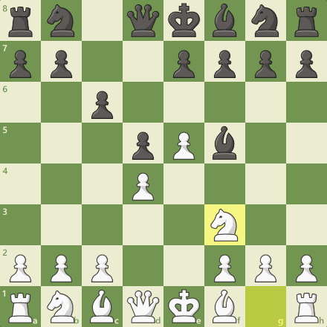
Martin Jánoš: Na pozícii v diagrame máme klasickú pešiakovú koncovku. Súboj 2 jazdcov a strelcov. A otázku: Čo je lepšie?
Teória hovorí, že keď je pozícia otvorená alebo pri útoku, tak majú miernu výhodu strelci. Pri zatvorenej pozícii a v obrane zase jazdci. Táto konkrétna pozícia je aj otvorená aj zatvorená. Na dámskom krídle je nebezpečný čierny pešiak na A2. Toho stráži dlhonohý biely čiernopoľný strelec. Na druhej strane je stred šachovnice uzatvorenejší. Na kráľovskom krídle má biely výhodu v podobe voľného H pešiaka. Na prvý pohľad vyzerá pešiak nezastaviteľný. Avšak rôzne taktické varianty ako šach či obeta jazdca za H pešiaka a následné presadenie A pešiaka, situáciu komplikujú a osud výsledku partie bude záležať na presnom poradí ťahov a správnom pláne obidvoch strán

20. Caro-Kann - Pevnosť čierneho
Caro-Kann na obrázku je jednou z najpopulárnejších odpovedí čierneho na pohyb bieleho pešiaka na E4 a patrí medzi obľúbené voľby hráčov, ktorí preferujú bezpečnú a solídnu hru. Po úvodných ťahoch 1. E4 C6 čierny buduje obranu, ktorá sa sústreďuje na pevnú štruktúru a dlhodobú pozíciu. Na rozdiel od agresívnejších foriem obrany, Caro-Kann ponúka čiernemu možnosť pomalšieho, ale veľmi pevného vývoja figúr. Caro-Kann má jedno zaujímavé prvenstvo. Je to jediné otvorenie, ktoré dáva výhodu čiernemu, v zmysle o niečo vyššej šance na výhru. Hlavný variant:
- E4 C6 (čierny bojuje o stred menej aktívnym ťahom pešiaka, ktorého hlavný cieľ je plná podpora ďalších figúr.)
- D4 D5 (biely získava ďalšie miesto, ukladá pešiaka vedľa ďalšieho pešiaka. Čierny reaguje rovnakým ťahom.)
- E5 SF5 (biely zaberá ďalšie miesto. Čierny môže urobiť pevnú pešiakovú štruktúru, ale najskôr pohybuje strelcom, aby tento strelec nebol uväznený vlastnými pešiakmi.
- JF3 (biely pridáva jazdca. Čierny má viac rôznych možností ako zareagovať.)
Partie s týmto otvorením sú často o pevnej obrane čierneho a o tom, že biely má veľký problém prejsť cez túto obranu. Samozrejme aj počas týchto ťahov je možná úplne iná varianta, kde biely vysunie skôr jazdca na strane kráľovnej a po pešiakovej bitke o pole E4 sa na dané políčko presúva biely jazdec, ktorý je následne odháňaný bielym strelcom.

